DECLARAÇÃO DE DIREITO AUTORAL

Eu, abaixo assinado transfiro todos os direitos autorais do artigo intitulado “Desempenho clínico de restaurações cerâmicas livres de metal: Revisão da Literatura” à Revista Brasileira de Ciências da Saúde - RBCS.
Declaro ainda que o trabalho é original e que não está sendo considerado para publicação em outra revista, quer seja no formato impresso ou no eletrônico.
Tenho ciência de que a revista se reserva o direito de efetuar nos originais alterações de ordem normativa, ortográfica e gramatical com vistas a manter o padrão culto da língua, respeitando, contudo, o estilo dos autores e que os originais não serão devolvidos aos autores.

DECLARAÇÀO DE CONFLITO DE INTERESSES
Ao Editor Científico da Revista Brasileira de Ciências da Saúde
Eu (Rodrigo Othávio de Assunção e Souza), autor correspondente do manuscrito intitulado “Desempenho clínico de restaurações cerâmicas livres de metal: Revisão da Literatura”, declaro que não possuo conflito de interesse de ordem financeira, comercial, política, acadêmica ou pessoal.
Declaro também que o apoio financeiro ou material recebido para o desenvolvimento deste trabalho estão claramente informados no texto.
As relações de qualquer tipo que possam levar a conflito de interesse estão completamente manifestadas abaixo.
João Pessoa, 01 de outubro de 2013
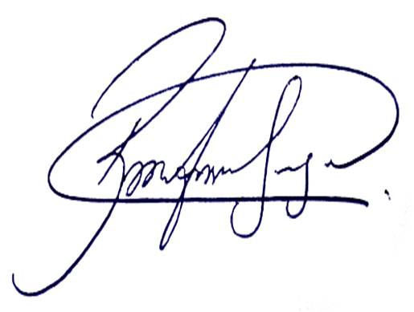
Rodrigo Othávio de Assunção e Souza

